Universidad Técnica Federico Santa María
Departamento de Electrónica

Documento de Análisis y Diseño

de

“Traductor LSCh”

Fecha 9 de Noviembre del 2018
Versión 1.2

Integrantes Marcelo Cárdenas
del grupo Matías Contreras
Francisco Frez
Ignacio Gaete
Damián Quiroz

Prefacio

 | Este es el Documento de Análisis y Diseño de Traductor LSCh, el cual consiste en crear mediante procesamiento digital de imágenes, un traductor de lengua de señas chilena que permita abolir dificultades de comunicación.
Alcance del documento | El Documento de Análisis y Diseño es la base de todo el desarrollo futuro de Traductor LSCh. Describe los siguientes aspectos del sistema: problema a resolver, acercamiento a la solución, referencias, requisitos funcionales, requisitos de interfaces, requisitos de ambiente, perfiles de usuario, diseño de arquitectura del sistema, diseño de interfaces, planificación y riesgos del proyecto.
Documentos relacionados | Por desarrollar.
Autores | Marcelo Cárdenas, Matías Contreras, Ignacio Gaete, Francisco Frez, Damián Quiroz.
Lectores | Este documento está dirigido principalmente a los desarrolladores y al profesor de la asignatura “ELO328 – Procesamiento Digital de Imágenes”, pero es de interés de todos los interesados en el mismo.
Aprobación | Este documento debe ser aprobado por el profesor de la asignatura antes dicha.

Historia del Documento

Versión | Fecha | Explicación del cambio | Autor
1.0 | 2/11/2018 | Primer Borrador  Inicio y Término “Introducción”  Inicio “Planificación del Proyecto” | M. Contreras  F. Frez  I. Gaete
1.1 | 8/11/2018 | Inicio “Requisitos del Sistema” | M. Cárdenas  M. Contreras  D. Quiroz
1.2 | 9/11/2018 | Término “Planificación del Proyecto”  Revisión Previa Entrega Hito 1 | M. Cárdenas  M. Contreras  F. Frez  I. Gaete  D. Quiroz
Índice de Materias

Prefacio 2
Historia del Documento 2
1 Introducción 5
1.1 Problema Por Resolver 5
1.2 Acercamiento A La Solución 5
1.3 Referencias 5
2 Requisitos del Sistema 6
2.1 Requisitos Funcionales 6
2.2 Requisitos de Interfaces 6
2.3 Requisitos de Ambiente 7
2.4 Perfiles de Usuario 7
3 Planificación del Proyecto 8
3.1 Objetivo General (Goal) 8
3.2 Objetivos Específicos 8
3.3 Actividades y Milestones 8
3.4 Carta Gantt 9
4 Diseño de Arquitectura del Sistema 10
4.1 Diagrama de Contexto 11
4.2 Diagrama de Arquitectura 11
4.3 Enumeración de Módulos 11
4.4 Matriz de Requisitos Funcionales y Módulos 12
5 Módulo [XX] 13
5.1 Definición del Módulo 13
6 Diseño de Interfaces 14
6.1 Modelo de Navegación 14
6.2 Prototipos de Interfaces Usuarias 14
7 Gestión de Riesgos 16
7.1 Supuestos 16
7.2 Dependencias 16
7.3 Restricciones 16
7.4 Riesgos 16

Lista de Figuras
Figura 1: Diagrama de Contexto del Sistema 11
Figura 2: Diagrama de Arquitectura del Sistema 11

Lista de Tablas
Tabla 1: Eventos Externos 6
Tabla 2: Respuestas del Sistema 6
Tabla 3: Módulos de la Arquitectura del Sistema 12
Tabla 4: Matriz de Requisitos Funcionales y Módulos 12

Introducción
En esta sección se describe brevemente el problema a resolver, un acercamiento a la solución a desarrollar y las referencias que serán utilizadas por el proyecto a desarrollar, así como parte de la documentación relativa al mismo.

Problema Por Resolver
El hombre es un ser social que requiere la coexistencia con otros para su desarrollo integral, por lo que la vida en sociedad es un hecho inevitable. Lamentablemente, existen quienes no tienen las capacidades de comunicarse con total libertad por sucesos biológicos no deseados o accidentes de diversos tipos que limitan sus facultades de vida en sociedad.
Dado este suceso trascendental, se detecta un problema de desconocimiento de lenguajes propios de personas con limitaciones comunicativas, específicamente, auditivas por lo que se propone generar un traductor de lenguaje de señas chileno que permita a individuos no conocedores del lenguaje nacional en cuestión comunicarse en situaciones que así lo requieran como, por ejemplo, funcionarios públicos en sistemas de salud.
Este sistema busca, mediante la recepción de vídeo en tiempo real, detectar patrones en las posiciones de las manos del usuario con tal de traducir con la mayor exactitud y en el menor tiempo posible el mensaje que se quiere comunicar, mostrando este en la pantalla del mismo computador en donde funcione el sistema en cuestión.

Acercamiento A La Solución
Este proyecto se plantea como una solución innovadora para aquellas personas que, por temas de tiempo y/o dinero, no pueden capacitarse para aprender el lenguaje de señas para su utilización en diversas situaciones laborales o personales, permitiendo dar una cuota de inclusión a aquellos individuos con limitaciones auditivas.
Se buscar desarrollar en un ambiente de exigencia y proactividad, donde las principales tecnologías a ocupar es una cámara de buena resolución, OpenCV para procesamiento digital de imágenes, Open Pose y Machine Learning. De esta forma, se requiere un conocimiento, al menos, básico acerca de lengua de señas chilena y programación en C++, así como ciertos estudios de procesamiento digital de imágenes, siendo estas las competencias principales para participar del desarrollo de Traductor LSCh.

Referencias
Se agregará una mayor cantidad de referencias e hipervínculos a medida que se estudie con mayor profundidad los tópicos a desarrollar durante el proyecto.

- “Diccionario Bilingüe Lengua de Señas Chilena-Español” – Ministerio de Desarrollo Social, Gobierno de Chile
- Plataforma Web orientada a diversificar el uso y conocimiento de la lengua de señas nacional, siendo usado para la interpretación de gesticulación del usuario.
- Hipervínculo: http://diccionariodesenas.umce.cl/
- “Diccionario Bilingüe Lengua de Señas Chilena-Español” – Ministerio de Educación, Gobierno de Chile
- Libro base para el estudio, aprendizaje y comprensión de la lengua de señas nacional, siendo usado para la interpretación de gesticulación del usuario.
- Hipervínculo: https://especial.mineduc.cl/wp-content/uploads/sites/31/2018/07/Diccionario_LSCh_A-H.pdf

Requisitos del Sistema
Esta sección describe los requisitos funcionales del sistema, sus interfaces externas, las condiciones de excepción y las clases de pruebas que se harán para verificar que los requisitos se cumplen.

Requisitos Funcionales
Los requisitos funcionales definen el comportamiento del sistema, es decir, describen lo que debe hacer el sistema en completitud. Se especifican a continuación:
- El sistema es capaz de reconocer manos.
- El sistema es capaz de identificar posiciones específicas de manos para asociarlas con vocales y consonantes del lenguaje de señas chileno.
- El sistema es capaz de enlazar posiciones previamente identificadas como parte del abecedario del lenguaje de señas para formar una palabra.
- El sistema es capaz de enlazar palabras del lenguaje de señas para formar frases y/u oraciones y traducirlas al lenguaje castellano.
- El sistema es capaz de interactuar con el usuario final.
- El sistema es capaz de entregar información relevante a los usuarios finales.

Requisitos de Interfaces
Se utiliza como elemento principal de la aplicación una cámara. Esta permitirá brindar la información necesaria a la aplicación para procesar y entregar secciones relevantes para su funcionamiento. En su mayoría, esta permite la captura de los eventos que se describen en la siguiente tabla. Otro elemento fundamental es la pantalla, la cual permite desplegar los resultados de la aplicación al usuario común. En base a esto, se detalla la descripción de los eventos generados por el usuario a continuación:

Tabla 1: Eventos externos
Evento | Descripción | Iniciador | Parámetros | Respuesta
Ejecución del traductor | El usuario, al ingresar al cuadro principal, permite activar el sistema de traducción en tiempo real (inicio de aplicación). | Usuario | Ninguno | Ninguno
Detección de una letra | La aplicación detecta la vocal o consonante que el usuario pretende formar con la mano, forma propia de la lengua de señas chilena. | Usuario | Gesto de Mano | Letras
Detección de una palabra | La aplicación reconoce una serie de vocales y consonantes propias del lenguaje de señas, tal que tiene la capacidad de juntarlas y traducir una palabra dada. | Usuario | Gesto de Mano | Palabras
Error de reconocimiento de letra | La aplicación desconoce el gesto asociado a la letra que el usuario emite. | Usuario | Gesto de Mano | Error,  petición de entrenamiento
Error de reconocimiento de palabra | La aplicación desconoce el gesto asociado a una letra en particular de la palabra que el usuario emite. | Usuario | Gesto de Mano | Error,  petición de entrenamiento

La Tabla 2 muestra las respuestas del sistema frente a eventos externos.
Tabla 2: Respuestas del sistema
Respuesta | Descripción | Parámetros
Error | Indicador de que la máquina no logró la captura de información de la mano. | Gesto de Mano
Letra | Arreglo de caracteres a desplegar. | Gesto de Mano
Palabra | Carácter para desplegar. | Gesto de Mano
Ninguna | Mientras no hay usuario, la aplicación se encuentra inactiva. | Ninguna

Requisitos de Ambiente

Hardware de Desarrollo
Para realizar este proyecto se necesita acceso a una cámara con conexión USB o PICe que sea compatible con cualquier computador, tal que posea una resolución estándar o HD con una velocidad de fotogramas superior a 40 fps y un computador con capacidad de procesamiento de imágenes, tarjeta gráfica dedicada e, idealmente, con sistema operativo UNIX.

Software de Desarrollo
Para el desarrollo de software se necesita el set completo de bibliotecas de QT, en conjunto con QT-Editor. Además, se necesita el conjunto completo de bibliotecas de OpenCV 3.0 o superior en conjunto con las bibliotecas Open Pose.
En forma paralela a todo esto, se requiere de cierto conocimiento acerca de algoritmos de Machine Learning, dado que se espera que gran parte de la solución sea desarrollada con la ayuda de esta tecnología.

Perfiles de Usuario
Corresponden a los perfiles de los potenciales usuarios a los que apunta la solución. Esto permite al lector tener un claro enfoque del usuario final de la solución.

Perfil | Socioeco-nómico y cultural | Ocupacional | Etario | Características físicas, fisiológicas, psicológicas. | Otros
Persona con discapacidad auditiva | Irrelevante. | Irrelevante. | Mayor a 10 años. | Que no cuente con problemas motrices ni morfológicos en sus extremidades superiores. | La aplicación debe ser utilizada en un contexto conversacional con otro individuo sin discapacidad auditiva, pero con nulo conocimiento del lenguaje de señas.
Persona común | Irrelevante. | Irrelevante. | Mayor a 10 años. | Visión adecuada para la lectura de la información entregada. | Esta persona puede o no tener conocimiento acerca del lenguaje de señas, mas no es una limitante.

Planificación del Proyecto

Objetivo General (Goal)
Traductor LSCh es un intérprete comunicacional en tiempo real que permite la interacción de cualquier individuo con personas que presenten limitaciones auditivas a través de un sistema compuesto por una interfaz de usuario y una cámara, tal que esta se encarga de captar una serie de gesticulaciones propias del lenguaje de señas chileno, siendo interpretadas mediante software para determinar su traducción al lenguaje castellano y mostrando este resultado en la interfaz de usuario antes descrita.

Objetivos Específicos

Objetivo | Nombre | Descripción
OE1 | Reconocimiento de Manos | Aprender a utilizar la biblioteca Open Pose para detectar la posición y forma de las manos, previa utilización de Procesamiento Digital de Imágenes para limpiar y optimizar el vídeo captado en tiempo real.
OE2 | Reconocimiento de Vocales | Reconocer las vocales propias del lenguaje de señas utilizando algoritmos de detección de forma y manos de Open Pose.
OE3 | Reconocimiento de Abecedario | Reconocer el abecedario propio del lenguaje de señas utilizando algoritmos de detección de forma y manos de Open Pose.
OE4 | Reconocimiento de Palabras | Reconocer un conjunto de letras consecutivas propias del lenguaje de señas utilizando Machine Learning para su interpretación en tiempo real.
OE5 | Reconocimiento de Frases | Reconocer un conjunto de palabras consecutivas propias del lenguaje de señas utilizando Machine Learning para su interpretación en tiempo real.
OE6 | Reconocimiento de Movimientos | Reconocer ciertos movimientos propios del lenguaje de señas utilizando Machine Learning para su interpretación en tiempo real.

Actividades y Milestones
Dado que el presente proyecto presenta ciertas limitaciones de hardware en su desarrollo y requiere de investigación en profundidad, se definieron una serie de tareas iniciales previas al hito 2, definiendo el resto una vez que se tenga más información al respecto.

 | Responsables | Participación  equipo | Fecha  comienzo | Fecha  término | % de  avance
OE1. Reconocimiento de Manos. | Equipo | 80% | Nov 2, 2018 | Nov 21, 2018 | 21%
M1.1 Redacción de Informe (hito 1). | Equipo | 100% | Nov 2, 2018 | Nov 9, 2018 | 100%
M1.2 Planificación de Actividades (hasta hito 2). | Damián, Matías | 100% | Nov 5, 2018 | Nov 9, 2018 | 59,5%
A1.1 Pruebas de Capturas de Imágenes. | Ignacio | 20% | Nov 12, 2018 | Nov 14, 2018 | 0%
A1.2 Identificación de Métodos de Corrección. | Francisco, Matías | 40% | Nov 13, 2018 | Nov 18, 2018 | 0%
A1.3 Investigar Limitaciones de Hardware. | Marcelo, Damián | 40% | Nov 10, 201 | Nov 14, 2018 | 0%
A1.4 Instalación de Bibliotecas Necesarias. | Equipo | Por definir. | Nov 12, 2018 | Nov 17, 2018 | 0%
OE2. Reconocimiento de Vocales. | Equipo | 100% | Nov 15, 2018 | Nov 18, 2018 | 0%
A2.1 Uso de funciones propias de Open Pose. | Por definir. | Por definir | Nov 15, 2018 | Nov 18, 2018 | 0%
A2.2 Aprender conceptos básicos de Machine Learning. | Equipo | 100% | Nov 15, 2018 | Nov 24, 2018 | 0%
OE3. Reconocimiento de Abecedario. | Por definir. | 100% | Nov 19, 2018 | Dic 2, 2018 | 0%
M3.1 Redacción de Informe (hito 2). | Equipo | 100% | Nov 19, 2018 | Nov 23, 2018 | 0%
M3.2 Planificación de Actividades (hasta hito final). | Equipo | 100% | Nov 19, 2018 | Nov 23, 2018 | 0%
A3.1 Definir algoritmo de Machine Learning. | Por definir. | 100% | Por definir. | Por definir. | 0%
A3.2 Implementar algoritmo de Machine Learning. | Por definir. | Por definir. | Por definir. | Por definir. | 0%
OE4. Reconocimiento de Palabras. | Por definir. | 100% | Nov 26, 2018 | Dic 13, 2018 | 0%
M4.1 Redacción de Informe (hito final). | Equipo | 100% | Nov 26, 2018 | Dic 16, 2018 | 0%
A4.1 Implementar algoritmo de Machine Learning. | Por definir. | Por definir. | Por definir. | Por definir. | 0%
A4.2 Implementar Máquina de Soporte Vectorial. | Marcelo, Ignacio | 40% | Por definir. | Por definir. | 0%
A4.3 Entrenar Algoritmo para reconocimiento de palabras. | Por definir. | Por definir. | Por definir. | Por definir. | 0%
A4.4 Creación de Interfaz de Usuario. | Matías, Francisco | 40% | Por definir. | Por definir. | 0%
OE5. Reconocimiento de Frases. | Equipo | 100% | Dic 10, 2018 | Dic 21, 2018 | 0%
M5.1 Redacción de Informe (entrega final). | Equipo. | 100% | Dic 17, 2018 | Dic 21, 2018 | 0%
A5.1 Entrenamiento de algoritmo para conexión de palabras. | Por definir. | Por definir. | Por definir. | Por definir. | 0%
A5.2 Entrenar algoritmo para reconocimiento de frases. | Por definir. | Por definir. | Por definir. | Por definir. | 0%
A5.3 Mejoramiento interfaz de usuario. | Matías, Francisco | 40% | Por definir. | Por definir. | 0%
OE6. Reconocimiento de Movimientos. | Equipo. | 100% | Dic 24, 2018 | Ene 13, 2019 | 0%
A6.1 Entrenamiento algoritmo para reconocimiento de movimientos. | Por definir. | Por definir. | Por definir. | Por definir. | 0%
A6.2 Mejoramiento de interfaz de usuario. | Por definir. | Por definir. | Por definir. | Por definir. | 0%

Carta Gantt
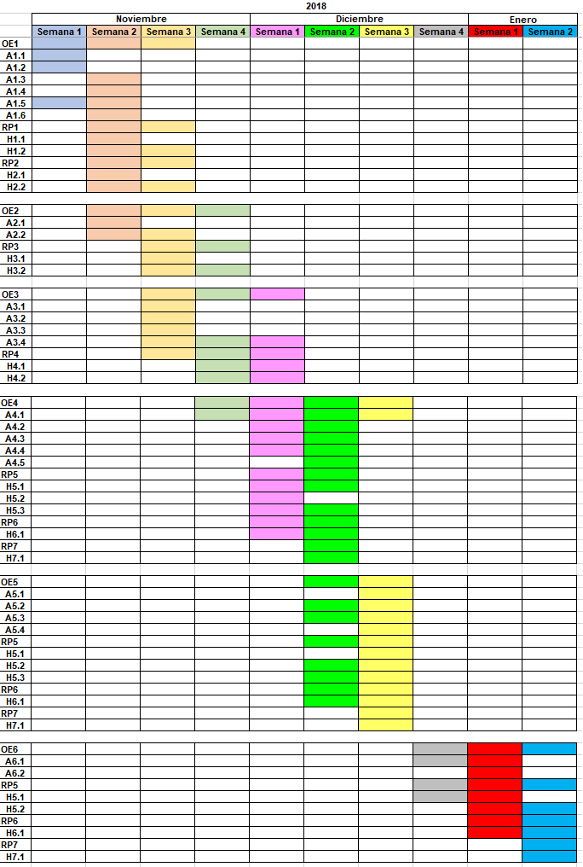

Diseño de Arquitectura del Sistema

Diagrama de Contexto
[En el diagrama de contexto, el sistema está graficado como una caja negra, junto a los principales entes externos al sistema que interactúan con él. Estos entes externos pueden ser electrónicos, mecánicos, de software, e incluso personas. Las flechas que unen los entes externos con el sistema indican flujos de datos desde o hacia el sistema.]


Figura 1: Diagrama de contexto del sistema

Diagrama de Arquitectura
[La siguiente figura muestra los módulos internos del sistema y sus principales interacciones. Los módulos aparecen indicados con su nombre corto o abreviatura y se deben indicar los flujos principales de información entre los módulos.]

Figura 2: Diagrama de arquitectura del sistema

Enumeración de Módulos
La Tabla 3 muestra los módulos de la Figura 2. Por cada módulo se entrega un breve párrafo descriptivo de su propósito, además de la sección en donde se especifica el módulo en detalle.
Tabla 3: Módulos de la arquitectura del sistema
Módulo | Propósito | Sección
Nombre largo 1 (abreviatura 1) | [Explicación de qué hace el módulo, indicando sus principales funciones y relación con otros módulos.] | 5
Nombre largo 2 (abreviatura 2) | [Explicación de qué hace el módulo, indicando sus principales funciones y relación con otros módulos.]
Nombre largo 3 (abreviatura 3) | [Explicación de qué hace el módulo, indicando sus principales funciones y relación con otros módulos.]

Matriz de Requisitos Funcionales y Módulos
Reescriba los requisitos funcionales, con su abreviatura. La siguiente matriz muestra qué módulos del sistema implementan qué requisitos funcionales.
[NOTA: Una línea vacía en la matriz indica un requisito funcional no implementado; en ese caso es probable que falte un módulo. Una columna vacía indica un módulo no es útil para estos requisitos funcionales; en ese caso es posible que falte un requisito funcional. Una columna demasiado llena indica un módulo que participa en demasiados requisitos; esto podría ser síntoma de una mala modularización, porque un cambio en el módulo puede afectar a todos los requisitos. Algo similar ocurre con una fila demasiado llena, que corresponde a un requisito que se implementa en todas partes; un cambio en el requisito podría implicar cambios en todas los módulos.]
[NOTA: La matriz de abajo debe re-formatearse de modo que tenga columnas para todas los módulos y filas para todos los requisitos funcionales. Una vez re-formateada la matriz, ponga una X en una celda para indicar que el módulo de la columna respectiva ayuda a implementar el requisito funcional de la fila respectiva.]
Tabla 4: Matriz de Requisitos Funcionales y Módulos.
 | M1 | M2 | M3

Módulo [XX]
[NOTA: Copie esta sección como plantilla para cada módulo del sistema.]

Definición del Módulo
Propósito | [Describa aquí qué hace y qué es el módulo.]
Alcance | [Describa el módulo en términos generales, incluyendo cómo calza dentro del sistema. No explique las partes del módulo (ejemplo, funciones, estructuras de datos etc.), sino más bien cómo el módulo se presenta en la arquitectura del sistema. Es decir, cómo se ve la arquitectura desde el punto de vista del módulo.]
Dependencias | [Indique qué otros módulos son necesarios para el funcionamiento correcto de este módulo. Por cada otro módulo diga qué partes del otro módulo son necesarias, sin entrar en detalles.]
Supuestos | [Indique los supuestos asociados al módulo. Ejemplos: requisitos de tiempos de otros módulos, operación del hardware, operación de otros módulos, núcleo o kernel, etc.]
Restricciones | [Indique las limitaciones del módulo, incluyendo capacidades de cómputo o de tiempos en forma cuantitativa, o atributos del software.]
Estructura General | [Describa la estructura general de ejecución del módulo (entradas, ejecución y salidas), utilizando pseudocódigo, si es necesario. Puede utilizar nombres de funciones, las cuales describirá en las siguientes secciones.]

Diseño de Interfaces

Modelo de Navegación
Diagrama general que muestra las interacciones (eventos o acciones) entre los elementos de interfaces usuarias del sistema. Ejemplos (nótese que en ambos modelos el punto de partida es claro):
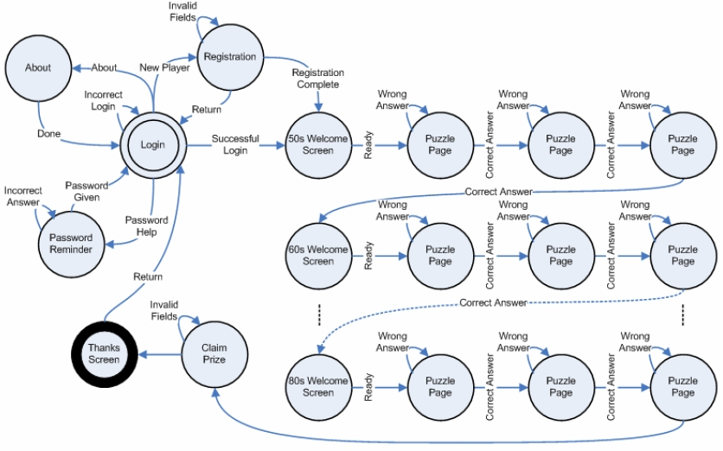

Prototipos de Interfaces Usuarias
[Repetir para las GUI pincipales del sistema]

Prototipo [XX]
[Mostrar gráficamente el diseño de la interfaz (no funcional). El nombre referenciado debe ser coherente con el nombre correspondiente especificado en 3.1. Detallar los eventos que se pueden gatillar desde la interfaz, completando la siguiente tabla:]
Evento | Interacción | Acción | Objeto afectado
[Nombre del evento] | [Descripción de acción que gatilla el evento (e.g apretar un botón, tocar pantalla...).] | [Descripción de la acción resultante del evento. (e.g. Se abrió ventana, se muestra otro elemento, mensaje)] | [Objeto sobre el cual se ejerce la acción. Ser coherente con los nombres especificados en 3.1 y en la visualización gráfica de la interfaz].

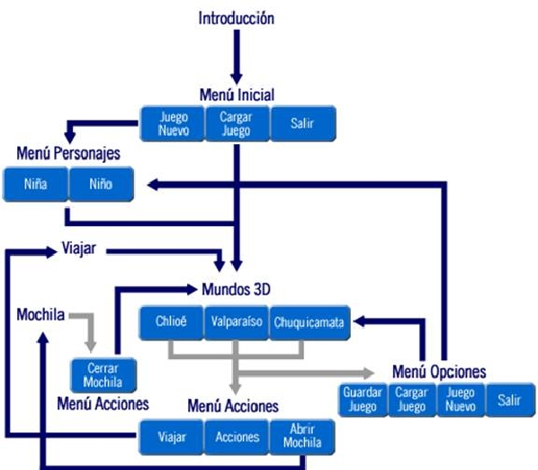

Gestión de Riesgos

Supuestos

Apoyo de Profesor y Ayudante
Dado que este proyecto es desarrollado por alumnos que se encuentran en proceso de aprendizaje acerca de “Procesamiento Digital de Imágenes”, es fundamental mantener una comunicación constante que permita retroalimentación respecto de los pequeños avances que se van realizando para no perder el objetivo del proyecto, todo con tal de desarrollar este de la mejor forma posible en cuanto a los recursos que se manejen.

Enfoque del Proyecto
Se maneja una idea de desarrollo del proyecto basada casi por completo en elementos de software. Dado este hecho, se espera que este modelo no cambie por indicaciones y/o requerimientos inesperados, sorpresivos o antojadizos por parte del profesor.

Cámara de Resolución Óptima
Se requiere como parte de la solución una cámara de buena resolución que permita el reconocimiento de una serie de gestos y posiciones de las extremidades superiores del cuerpo, tal que estos puedan compararse con la base de datos a generar.

Condiciones Atmosféricas Óptimas
Dado que se trabaja con una cámara y con vídeo en tiempo real, es vital que este objeto sea capaz de capturar imágenes de la mejor forma posible, evitando saturaciones de luz o sombra, ambientes muy iluminados, etc. En este contexto, es fundamental que las condiciones atmosféricas sean ideales o lo más cercanas a ellas para un óptimo reconocimiento de patrones comunes por parte del proyecto para buen funcionamiento.

Dependencias

Disponibilidad de Equipo
Se espera utilizar una cámara de resolución óptima, la cual, debe estar disponible en todo momento para iterar sobre el proyecto a realizar. En caso contrario, se optará por sustitos que cumplan de la mejor forma en base a los requisitos de resolución.

Cumplimiento de Plazos por parte del Profesor
Dado que el proyecto consta del desarrollo por diversas etapas y se entregan diferentes informes en cada una de ellas, se espera compromiso y cumplimiento de plazos por parte del profesor en la entrega de dichos informes corregidos para avanzar en todo lo pertinente respecto de cada sección de desarrollo del proyecto.

Restricciones

Plazos de Entrega Acotados
Este es un hecho no menor dentro del desarrollo del proyecto, ya que limita las acciones por parte de los integrantes del grupo y requiere de una mayor dedicación en conjunto con tal de lograr el resultado en los tiempos indicados en cada informe.

Uso de Biblioteca “OpenCV”
Dado que los conocimientos impartidos sobre “Procesamiento Digital de Imágenes” se basan en el uso de la biblioteca “OpenCV”, esto limita en la búsqueda de otros tipos de lenguajes que presenten otros tipos de soluciones para las diversas problemáticas que se pudiesen presentar en cada una de las etapas del proyecto.

Funciones No Implementadas o de Difícil Implementación
La biblioteca “OpenCV” incluye una serie de funciones que permiten realizar diferentes tareas en torno al “Procesamiento Digital de Imágenes”, tal que existe la posibilidad de que algunas de ellas tengan una implementación de elevada dificultad o que, dados ciertos datos a procesar, se requieran funciones que no se encuentren implementadas, debiendo desarrollarlas en conjunto con el equipo de trabajo.

Cumplimiento de Plazos por parte del Profesor
Dado que se presentan 3 hitos en el desarrollo del presente proyecto, se torna de vital importancia la retroalimentación dada por el profesor en cada informe desarrollado para verificar el avance de cada etapa, definiendo aquellas aristas en las que se logran los objetivos a corto plazo planteados para cada hito.

Riesgos

Complejidad de Implementación
Este hecho refiere a la posibilidad de que la solución abordada para el problema dado no sea la óptima en cuanto a la implementación de esta u ocurran sucesos fortuitos que la tornen de mayor complejidad. Por otro lado, se encuentra latente en todo momento de su desarrollo las modificaciones que puede sufrir dado el contexto de desarrollo, tratando de minimizar estos hechos para evitar complicaciones mayores y extenderse en el tiempo.

Escasez de Tiempo
Se han establecido plazos de entrega acotados dadas las condiciones de trabajo definidas por el profesor, situación conocida por el equipo de trabajo. Este hecho limita las acciones y condiciona las pruebas a realizar al proyecto, esto con tal de lograr el funcionamiento de este dentro de los tiempos declarados.

Limitaciones de Funciones Ya Implementadas
Existe la posibilidad de que las funciones implementadas en la biblioteca “OpenCV” presenten deficiencias en su funcionamiento dadas la cantidad de datos a procesar o el tipo de datos a procesar, tal que estas requieran pequeños cambios que permitan su adecuación al contexto en que se utilizarán. En el peor de los casos, será necesario generar una función nueva basada en la de mayor similitud para su implementación.

Condiciones Atmosféricas Adversas
Dado que el “Procesamiento Digital de Imágenes” es altamente sensible a los niveles de luminosidad del ambiente, es vital que el espacio físico en donde se utilice este proyecto tenga las condiciones que permitan su óptimo desempeño, situación que será indicada y detallada en el manual de usuario desarrollado en la etapa final.

Tabla 5: Medidas de Mitigación de Riesgos.
Riesgo | Medida de Mitigación
Complejidad de Implementación | Estudios previos acerca de proyectos que aborden problemáticas similares con desarrollo en la plataforma a utilizar para su desarrollo.
Escasez de Tiempo | Establecer plazos entre las partes del equipo que permitan un desarrollo constante e incremental enfocado en ciertos objetivos en el corto plazo.
Deficiencia de Funciones Ya Implementadas | Estudios de las bibliotecas en cuestión mediante ejemplos de diversas páginas que posean información fidedigna que permita determinar el problema.
Condiciones Atmosféricas Adversas | Establecer un manual de uso que exponga claramente los casos en los que este proyecto puede afectar tu rendimiento en base a factores climáticos.

